13/3/2567
สถานีตำรวจภูธรสระยายโสม
ต.สระยายโสม อ.อู่ทอง จ.สุพรรณบุรี 72220 โทร. 035559217

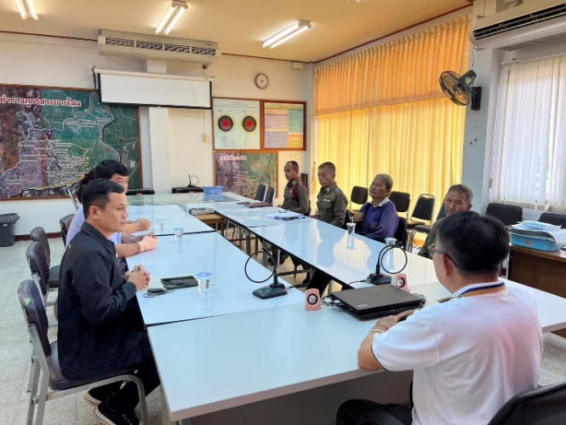
รายงานผลการปฏิบัติราชการ
ด้านสอบสวน
ประจำเดือน มีนาคม 2567
คำนำ

ตามการประเมินคุณธรรมและความโปร่งใสในการดำเนินงานของหน่วยงานภาครัฐ (Integrity and Transparency Assessment : ITA) สถานีตำรวจ ประจำปีงบประมาณ พ.ศ. 2567 ตัวชี้วัดที่ 9 การเปิดเผยข้อมูล ตัวชี้วัดย่อยที่ 9.2 การบริหารงาน ข้อ O7 กำหนดให้รายงานผลการปฏิบัติราชการประจำหน่วย โดยให้แสดงรายงานการปฏิบัติราชการประจำเดือนของสถานีตำรวจในรอบ 6 เดือนแรก ของปีงบประมาณ พ.ศ. 2567 (ตุลาคม 2566 - มีนาคม 2567) แยกเป็นรายเดือน และเผยแพร่เป็นประจำทุกเดือน บนเว็บไซต์ของสถานีตำรวจ
สถานีตำรวจภูธรสระยายโสม จึงได้สรุปผลการปฏิบัติราชการประจำเดือน มีนาคม 2567 ไว้แล้ว โดยแยกผลการปฏิบัติเป็น 5 สายงาน ประกอบด้วย งานอำนวยการ งานป้องกันปราบปราม งานจราจร งานสืบสวน และงานสอบสวน เพื่อเผยแพร่ข้อมูลการปฏิบัติงานบนเว็บไซต์ของสถานีตำรวจภูธรสระยายโสม ต่อไป

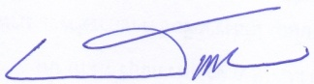
พ.ต.อ.
(ธารา ศรีพรหมคำ)
ผู้กำกับการสถานีตำรวจภูธรสระยายโสม

รายงานการปฏิบัติราชการประจำเดือน มีนาคม
ข้อมูล ณ วันที่ 31 มีนาคม 2567

งานสอบสวน

สถิติคดีอาญา/จราจร ประจำเดือน มีนาคม 2567
คดีอาญา รับเลข จำนวน 14 คดี สอบสวนเสร็จสิ้นแล้ว 9 คดี คงเหลือและอยู่ระหว่างการสอบสวน 5 คดี
- เลขคดีที่ 36/2567 – 49/2567
คดีจราจร ไม่มีรับเลขคดีจราจร
- ไม่มีรับเลขคดีจราจร
ตรวจสอบสถานที่เกิดเหตุ
วันนี้ 5 มีนาคม 2567 ร.ต.อ.วีรยุทธ สุขแสง ร้อยเวร30 พร้อมชุดสืบสวน ว.4 เหตุมีคนร้ายพยายาม​ตัดแม่กุญแจ​เข้าไปลักของในตึกแถวเลขที่ 12/1 หมู 3 ต.สระยายโสม อ.อู่ทอง​ จ.สุพรรณบุรี
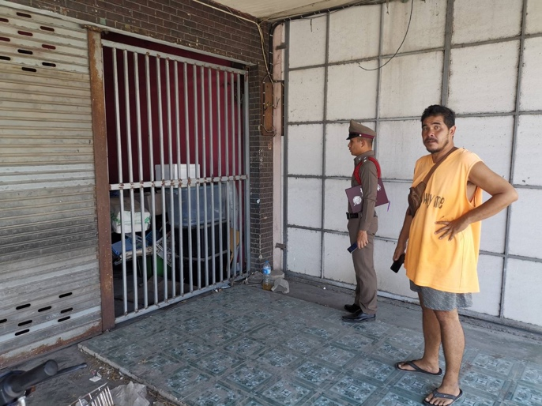
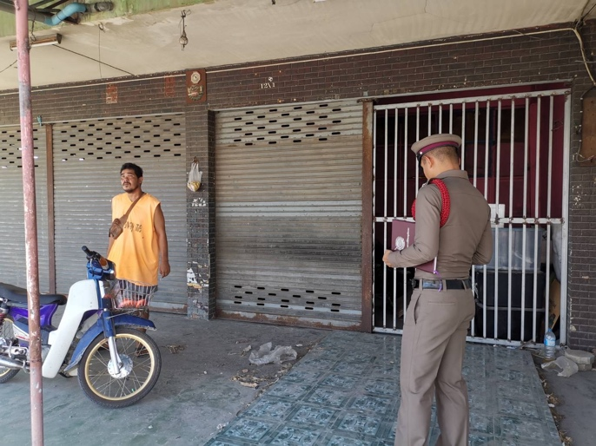

สภ.สระยายโสม รายงานผลการไกล่เกลี่ยฯ หมวด 4 ภาคตำรวจ
วันนี้ 7 มี.ค. 67 เวลา 11.00 น. ร.ต.อ.วีรยุทธ สุขแสง สว.(สอบสวน) สภ.สระยายโสม ร่วมกับ ผู้ไกล่เกลี่ยข้อพิพาท ประจำ สภ.สระยายโสม ได้จัดให้คู่กรณีทำการไกล่เกลี่ยฯระหว่าง นานสันติ ชูเชิด ผู้เสียหายกับ นางใน โท้รู้ดี ผู้ต้องหา
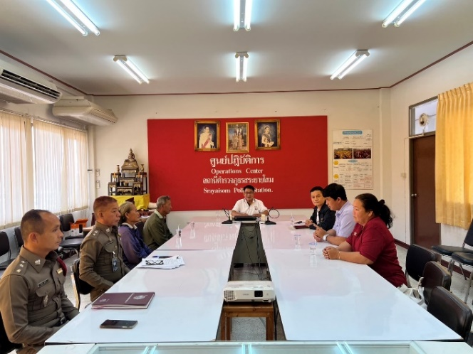
คดีทำให้เสียทรัพย์คู่กรณีทั้งสองฝ่ายตกลงกันไม่ได้

ตรวจสอบสถานที่เกิดเหตุคนเสียชีวิต
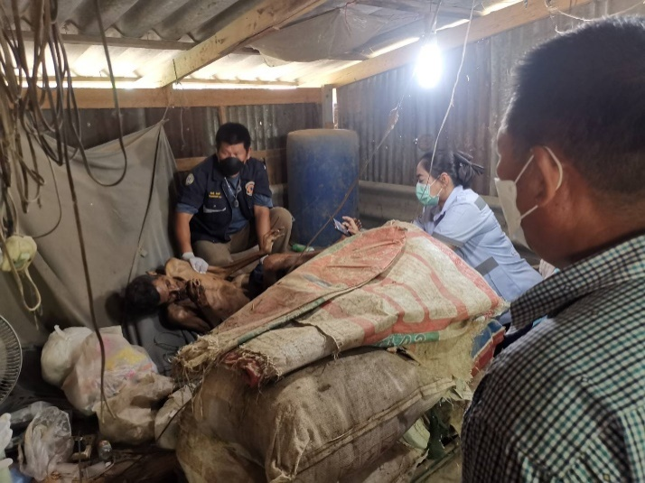
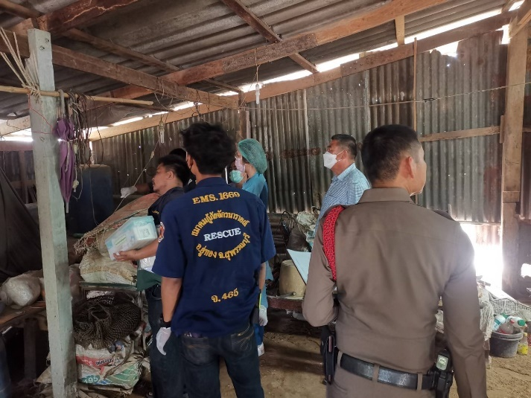

ร.ต.อ.ยุทธทวี สิงห์โต รอง สว.(สอบสวน)ฯ แจ้งว่า วันที่ 8 มีนาคม 2567 เวลา 10.30 น. ได้รับแจ้งจากวิทยุของสถานีว่ามีเหตุพบศพผู้เสียชีวิต บริเวณบ้านเลขที่ 12 ม.9 ต.สระยายโสม จ.สุพรรณบุรี จึงได้รายงานให้ผู้บังคับบัญชาทราบ และเดินทางไปยังที่เกิดเหตุ เมื่อไปถึงพบศพนายสุเทพ ปรีเปรม อายุ 69 ปี ที่อยู่ 123 ม.9 ต.สระยายโสม อ.อู่ทอง จ.สุพรรณบุรี นอนเสียชีวิตอยู่บริเวณเตียง นอน ภายในบ้านพัก สภาพนอนตะแคงข้าง สภาพสวมกางเกงขาสั้นสีดำ ไม่สวมเสื้อ ไม่พบร่องรอยการทำร้าย แต่อย่างใด สอบถามเพื่อนบ้านทราบว่าแจ้งว่าผู้อยู่ที่บ้านพักเพียงลำพัง พบเห็นมีชีวิตอยู่ครั้งสุดท้ายวันที่ 7 มีนาคม 2567 เวลา 17.00 น. จึงได้แจ้งแพทย์เวรโรงพยาบาลอู่ทอง ร่วมชั้นสูตรพลิกศพหาสาเหตุการเสียชีวิต ไว้เป็นคดีชันสูตรที่ 5/2567สอบถามญาติไม่ติดใจในสาเหตุการตาย ไม่ประสงค์ส่งศพไปชันสูตรที่สถาบันนิติเวช แต่อย่างใดและขอรับศพไปบำเพ็ญกุศลตามประเพณีต่อไป
เหตุเกิด บ้านเลขที่ 12 ม.9 ต.สระยายโสม อ.อู่ทอง จ.สุพรรณบุรี วันที่ 8 มีนาคม 2567 เวลา 07.00น.

